T.P. Moment d’inertie et énergie cinétique de rotation

1) But :
a) Déterminer expérimentalement le moment d’inertie d’un corps en analysant son mouvement de rotation accéléré sous l’effet d’un moment de force constant
b) Appliquer le T.E.C. pour extraire J comme constante du mouvement (si le temps le permet)

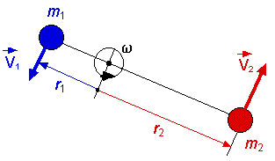
2) Théorie :
Considérons un système rigide avec 2 masses ponctuelles en rotation à la vitesse angulaire ω.
La vitesse linéaire des deux corps s’écrit v₁= ω·r₁ et v₂= ω·r₂.
D’où $E_{\text{cin}}=\frac{1}{2}m⋅r_{1^{2}}ω^{2}+\frac{1}{2}m⋅r_{2^{2}}ω^{2}$ est proportionnel à ω².

L’énergie cinétique d’un corps en rotation s’écrit de manière générale :
(1) $E_{\text{cin}}=\frac{1}{2}{Jω}^{2}$
Avec dans le cas d’un système rigide de masses ponctuelles:
J=m₁·r₁² + m₂·r₂²

Pour des corps homogènes de forme géométrique :
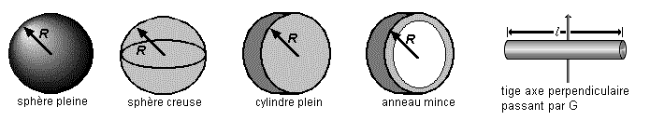
J=$\frac{2}{5}m⋅R^{2}$ | J=$\frac{2}{3}m⋅R^{2}$ | J=$\frac{1}{2}m⋅R^{2}$ | J=$m⋅R^{2}$  anneau épais  =½m$(R_{1}^{2}+R_{2}^{2})$ | J=$\frac{1}{\text{12}}m⋅l^{2}$

Considérons un solide de moment d’inertie J soumis à un moment de force M_{F}=F·r. On constate que le corps subit une rotation accélérée autour de son axe.
La relation fondamentale de la dynamique
F=m·a
devient en multipliant avec le rayon de la trajectoire pour un corps ponctuel en rotation
F·r = m·r²·$\frac{a}{r}$ à noter que s=θ·r v=ω·r et a=α·r
(2) M_{F} = J · α avec θ=abscisse angulaire en rad ω=$\frac{Δθ}{Δt}$vitesse angulaire en rad/s
et α=$\frac{Δω}{Δt}$accélération angulaire en rad/s²

La relation (2) est la relation fondamentale du mouvement de rotation. Il en résulte qu’un moment de force constant va provoquer un mouvement de rotation uniformément accéléré du solide avec :
α = J/M_{F}
ω = α·t
θ =$\frac{1}{2}α⋅t^{2}$

3) Manipulations :
On utilise le « rotary motion sensor » de PASCO qui permet d’enregistrer l’angle de rotation θ en fonction du temps. Suivant si on veut fixer la tige ou le disque on doit dévisser et retourner la poulie à 3 gorges. Le fil est initialement enroulé aur la gorge du milieu de rayon r=15mm. Le fil est tiré par une masse accélératrice m.Dans ce qui suit on néglige le moment d’inertie de la poulie.Pour être précis on doit tenir compte du fait que la masse accélératrice est elle-même accélérée avec a=α·r. Ceci est équivalent à une masse ponctuelle située sur le rayon de la poulie.
1ère méthode : Mesure de l’accélération α
La relation fondamentale du mouvement de rotation s’écrit:
M_{F}= m·g·r = (J·+ m·r²) ·α
(3) J=$\frac{\text{mgr}}{α}−{\text{mr}}^{2}$
2ème méthode : Mesure de ω après une chute h=θ·r
Le théorème de l’énergie cinétique s’écrit :
E_{C} corps en chute + E_{C} corps tournant = Travail du poids
½ mv² + ½ Jω² = mgh or v=r·ω et h=r·θ
½ J·ω² + ½ m·r²·ω² = mgrθ
(4) $J=\frac{2\text{mgr}θ}{ω^{2}}−{\text{mr}}^{2}$

4) Mesures& Exploitation
On fait 4 mesures différentes en enregistrant θ et ω en fonction du temps
- tige seule
- tige avec 2 masses à R=18cm
- disque
- disque & anneau
A chaque fois on enregistre les données t, θ, ω à la fréquence 5Hz et on déduit l’accélération α par régression linéaire de ω. Prendre les valeurs de θ et ω assez tôt pour limiter les pertes par frottements

5) Conclusion :
Comparer aux valeurs théoriques à calculer selon 2).

Tableau des mesures moment d’inertie :

- Tige seule

longueur L = …………….m masse M= ………………….. J_{théo} =

Masse accélér.  m(kg) | α | J_{1exp} | θ | ω | J_{2exp}
0,01
0,02
0,03

- Tige avec deux masses en R=18cm

Masses M₁=M₂=………. kg R= 0,18 m J_{théo} = (total !)

Masse accélér.  m(kg) | α | J_{1exp} | θ | ω | J_{2exp}
0,02
0,04
0,06

- Disque

Rayon R=…………….m masse M_{d}= …………kg. J_{théo} =

Masse accélér.  m(kg) | α | J_{1exp} | θ | ω | J_{2exp}
0,01
0,02
0,03

- Disque & anneau

Rayon interne : R₁= .m R₂= m masse M_{a}= kg J_{théo} = (total !)

Masse accélér.  m(kg) | α | J_{1exp} | θ | ω | J_{2exp}
0,01
0,02
0,03

